软件详细设计说明

文件编号
项目名称
项目编号
编制 |  | 日期
审核 |  | 日期
批准 |  | 日期

修订记录
日期 | 版次 | 描述 | 变更影响¹ | 需求方 | 审核 | 作者 | 批准
2023-12-14 | V1.0 | 首次创建 |  |  |  | 李文进

注：
1、变更影响包括质量、范围、成本、库存影响、周期等

前 言
产品软件规格说明书主要描述、界定产品的范围，同时给出产品必须解决的问题的详细描述。每个问题可以认为是产品的一个“功能”，需要对每个功能提供一个处理叙述、设计约束、性能特征以及与其他元素间的相互影响的说明。
产品软件规格说明书另外一个重要的作用是提供一个产品的确认验收标准，进行功能实现的识别和性能、约束的条件等的设定。

目 录
第一章 概述 1
1.1 编写目的 1
1.2 文档范围 1
1.3 术语定义 1
1.4 参考资料 1
第二章 产品背景 2
第三章 用户界面和体验 3
3.1 用户类和特征 3
3.2 总体要求 3
3.3 用户使用 3
3.4 联网调试 3
3.5 异常处理 3
第四章 系统说明 4
4.1 系统原理框图 4
4.2 外观工业设计图 5
4.3 软件开发流程 6
4.4 运行环境 9
4.5 设计和实现上的限制 9
第五章 功能描述 10
第六章 软件版本描述 12
第七章 软件开发计划 13

概述

1.1 编写目的
明确益健堂红蓝光-联网版产品软件功能规格，为产品软件开发和测试提供参考标准。

1.2 文档范围
项目经理，软件架构师，硬件架构师，测试主管，软件开发工程师

1.3 术语定义
缩写、术语 | 解 释
设备 | 益健堂红蓝光-联网版产品

1.4 参考资料
《YJT设备通信协议》
《YJT设备序列号定义与固件名称定义》

产品背景

用户界面和体验

用户特征
本产品为普通护理类电子产品，无需专业人员操作，要求功能简单，方便操作。

总体要求
1. 软件简单易用，操作简单方便。
2. 按键在有效时有提示音。
3. 产品独立工作，充电和工作互斥。

人机交互
1. 通过四个触摸按键：时间键、大探头红蓝光切换键、小探头红蓝光切换键、启停键控制设备工作状态；
2. 设备连接到互联网后，可通过app控制设备工作；
3、设备上数码管显示当前剩余工作时间，红蓝光指示灯指示当前红蓝光有没有打开。

异常处理

系统说明

4.1 系统原理框图
整个系统包含APP、服务器、设备，设备端主要包含触摸按键、语音控制、LED灯指示、语音播报等功能，设备连接网络后，可通过手机控制设备，设备的状态会实时上传到手机。
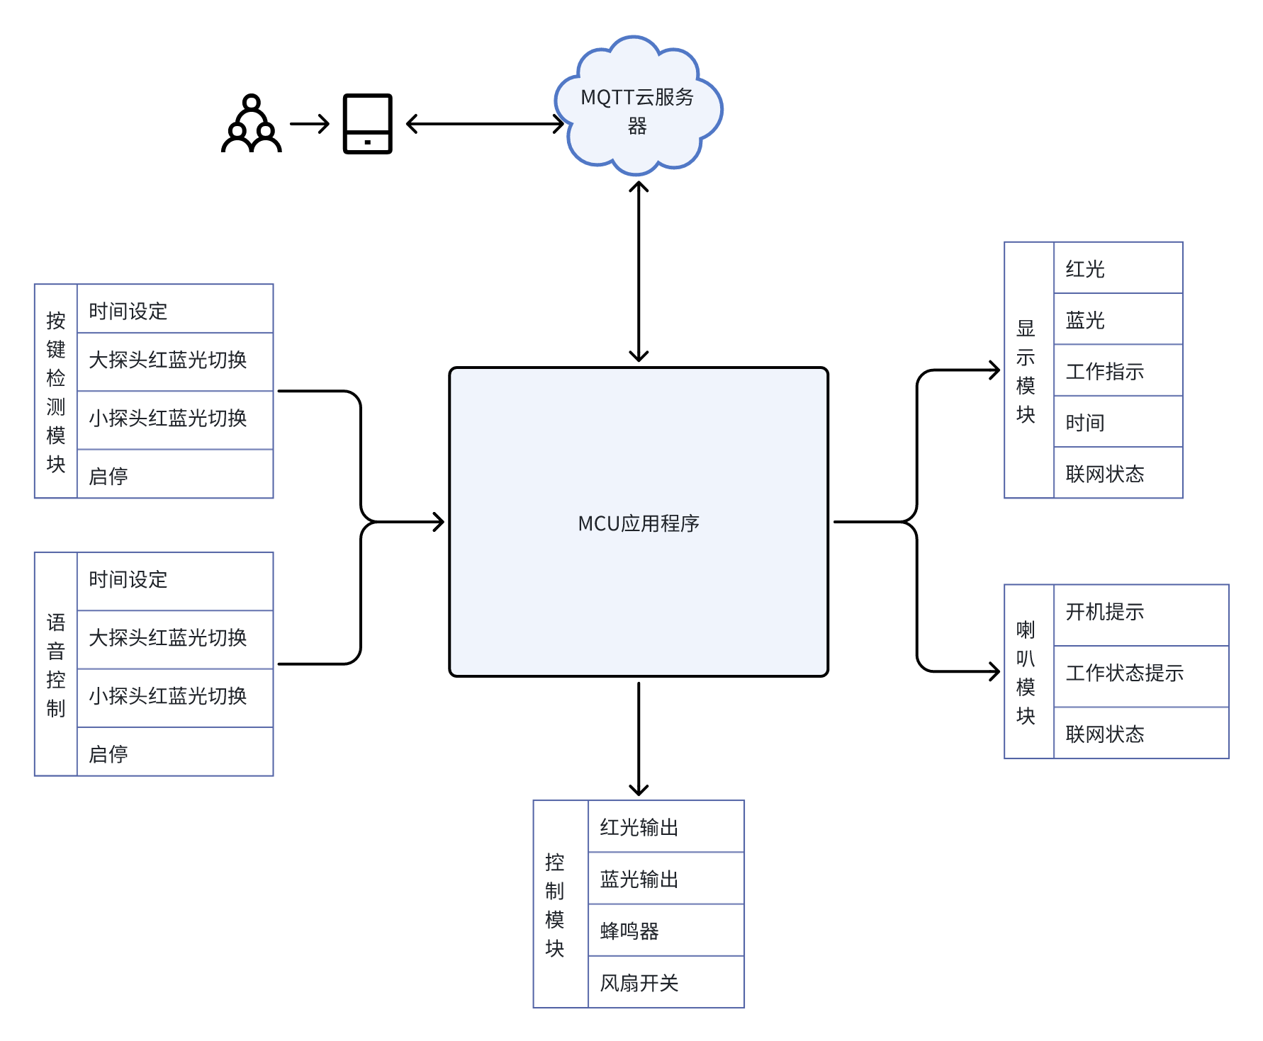

4.2 外观工业设计图
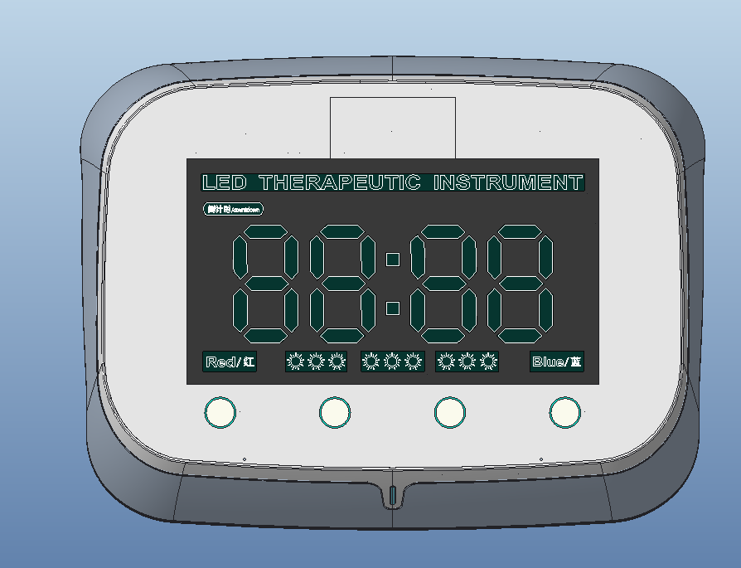
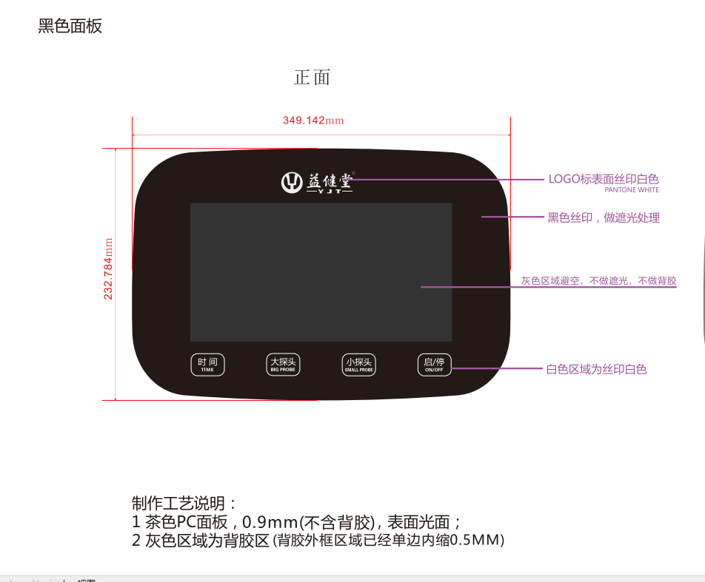

4.3 软件功能流程
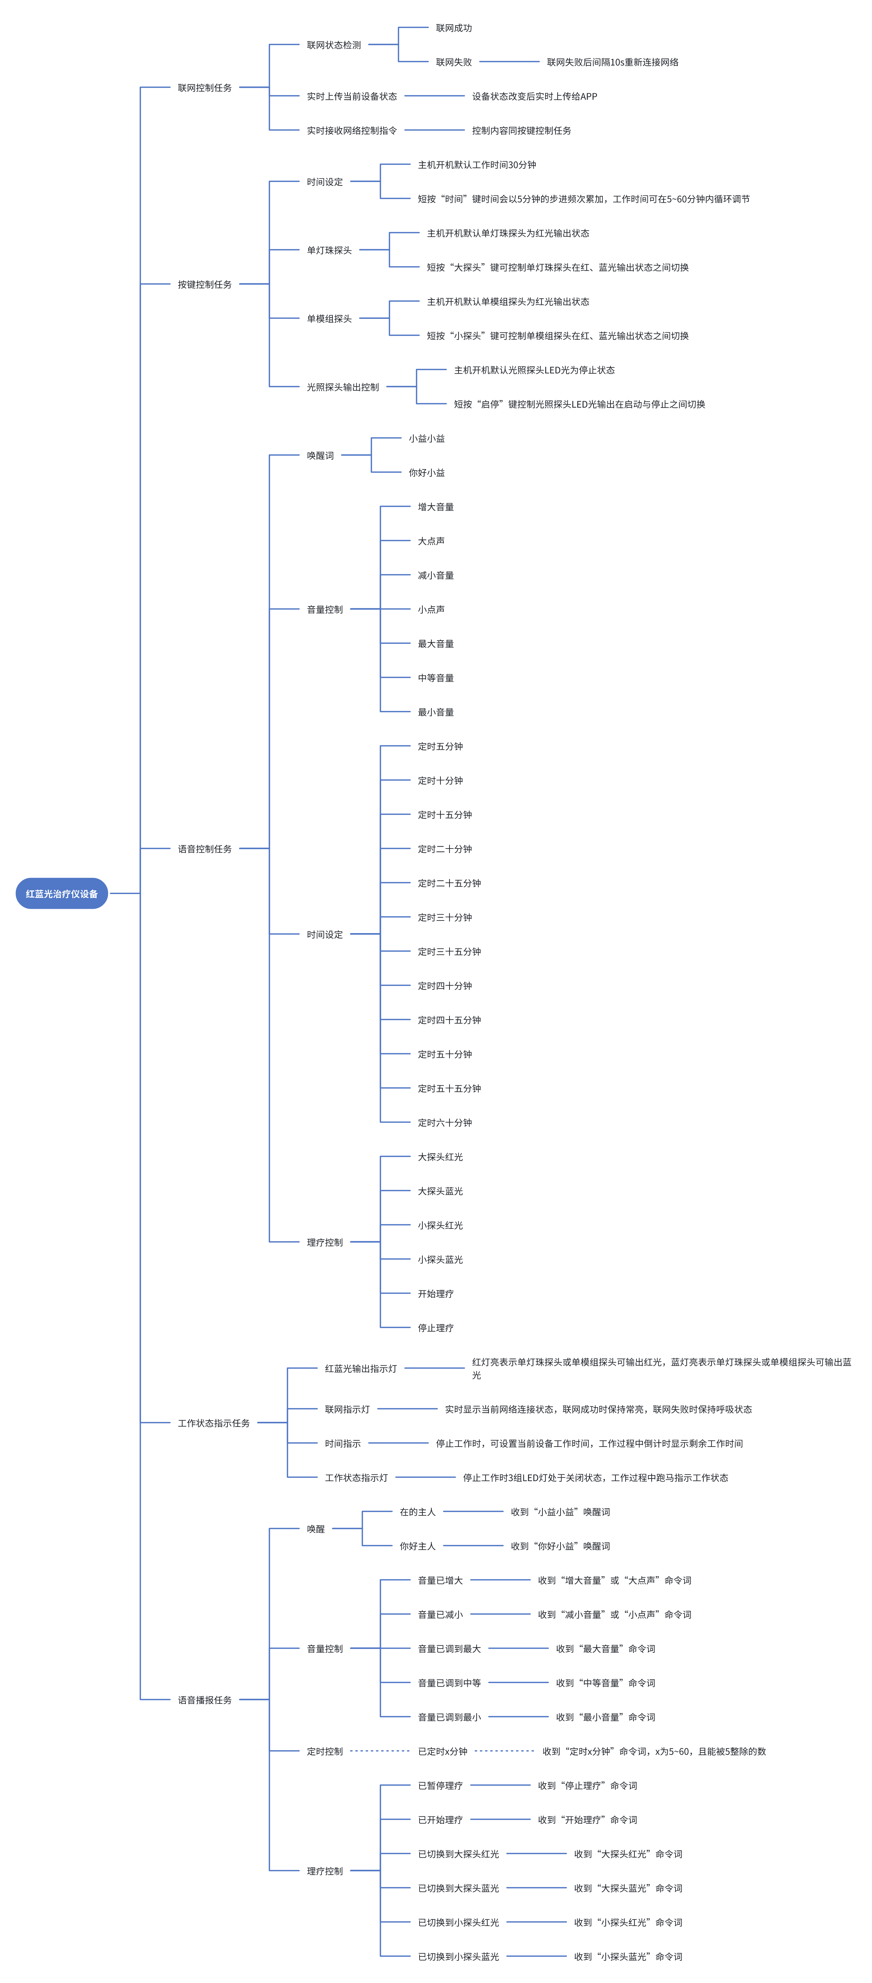
软件整体功能图

4.3.1 配网
设备首次使用时需要配网，配网采用smartconfig技术一键连网，流程及客户端配网示例如下：
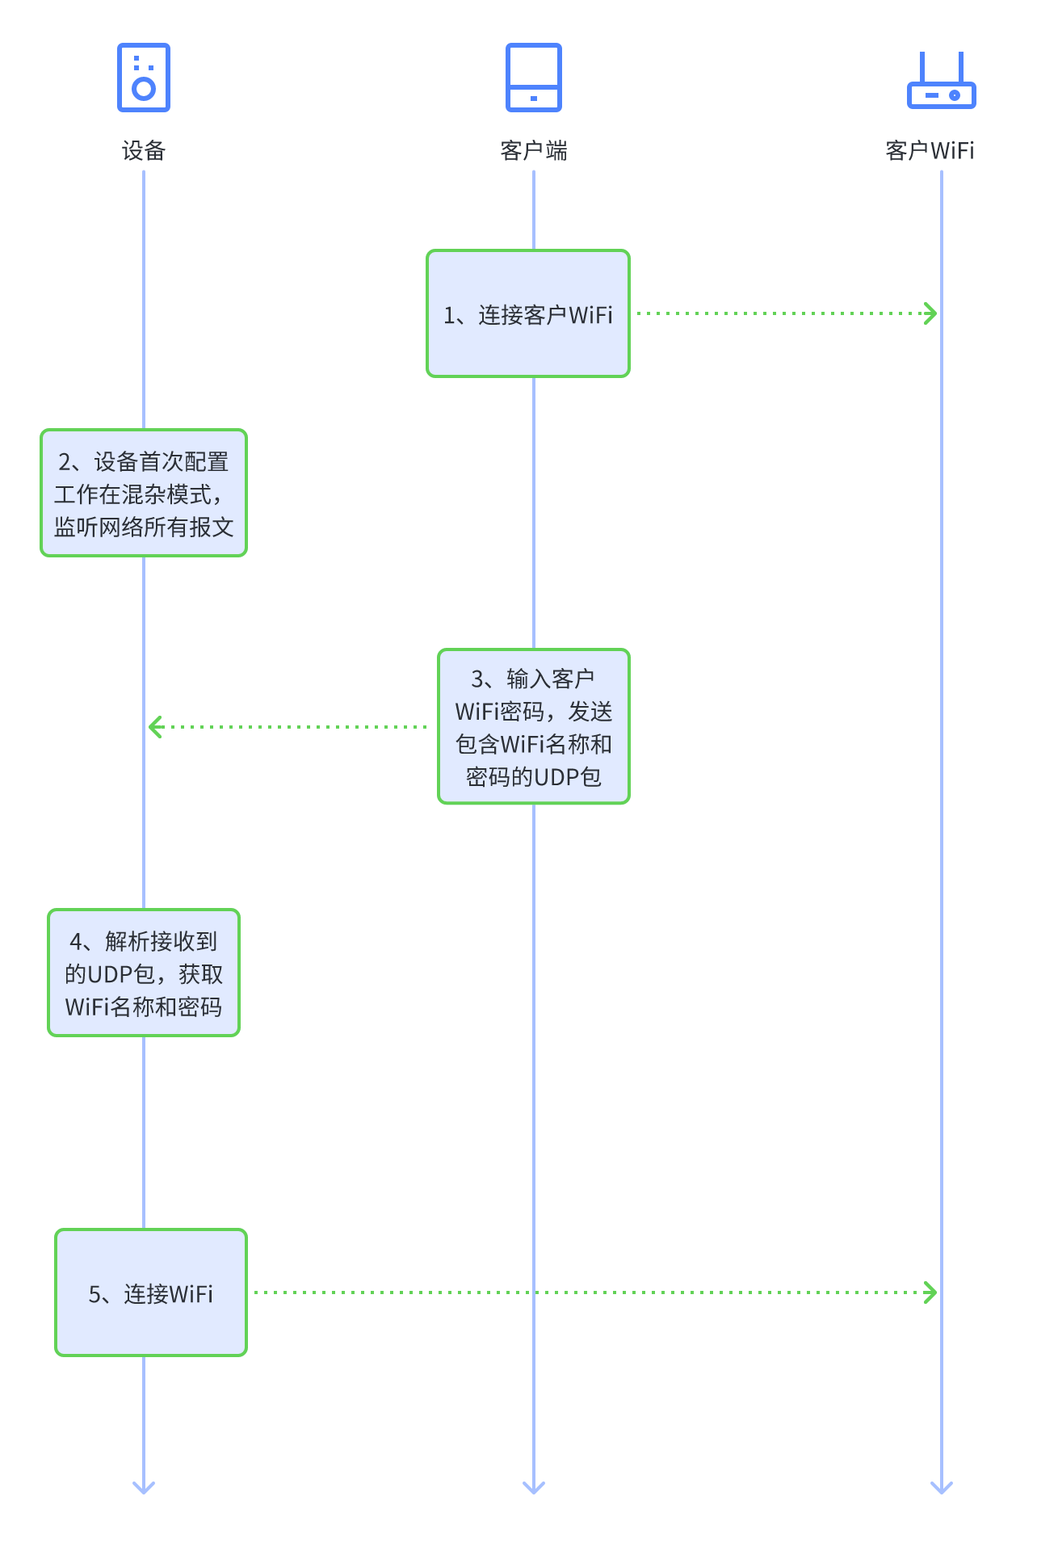
配网流程

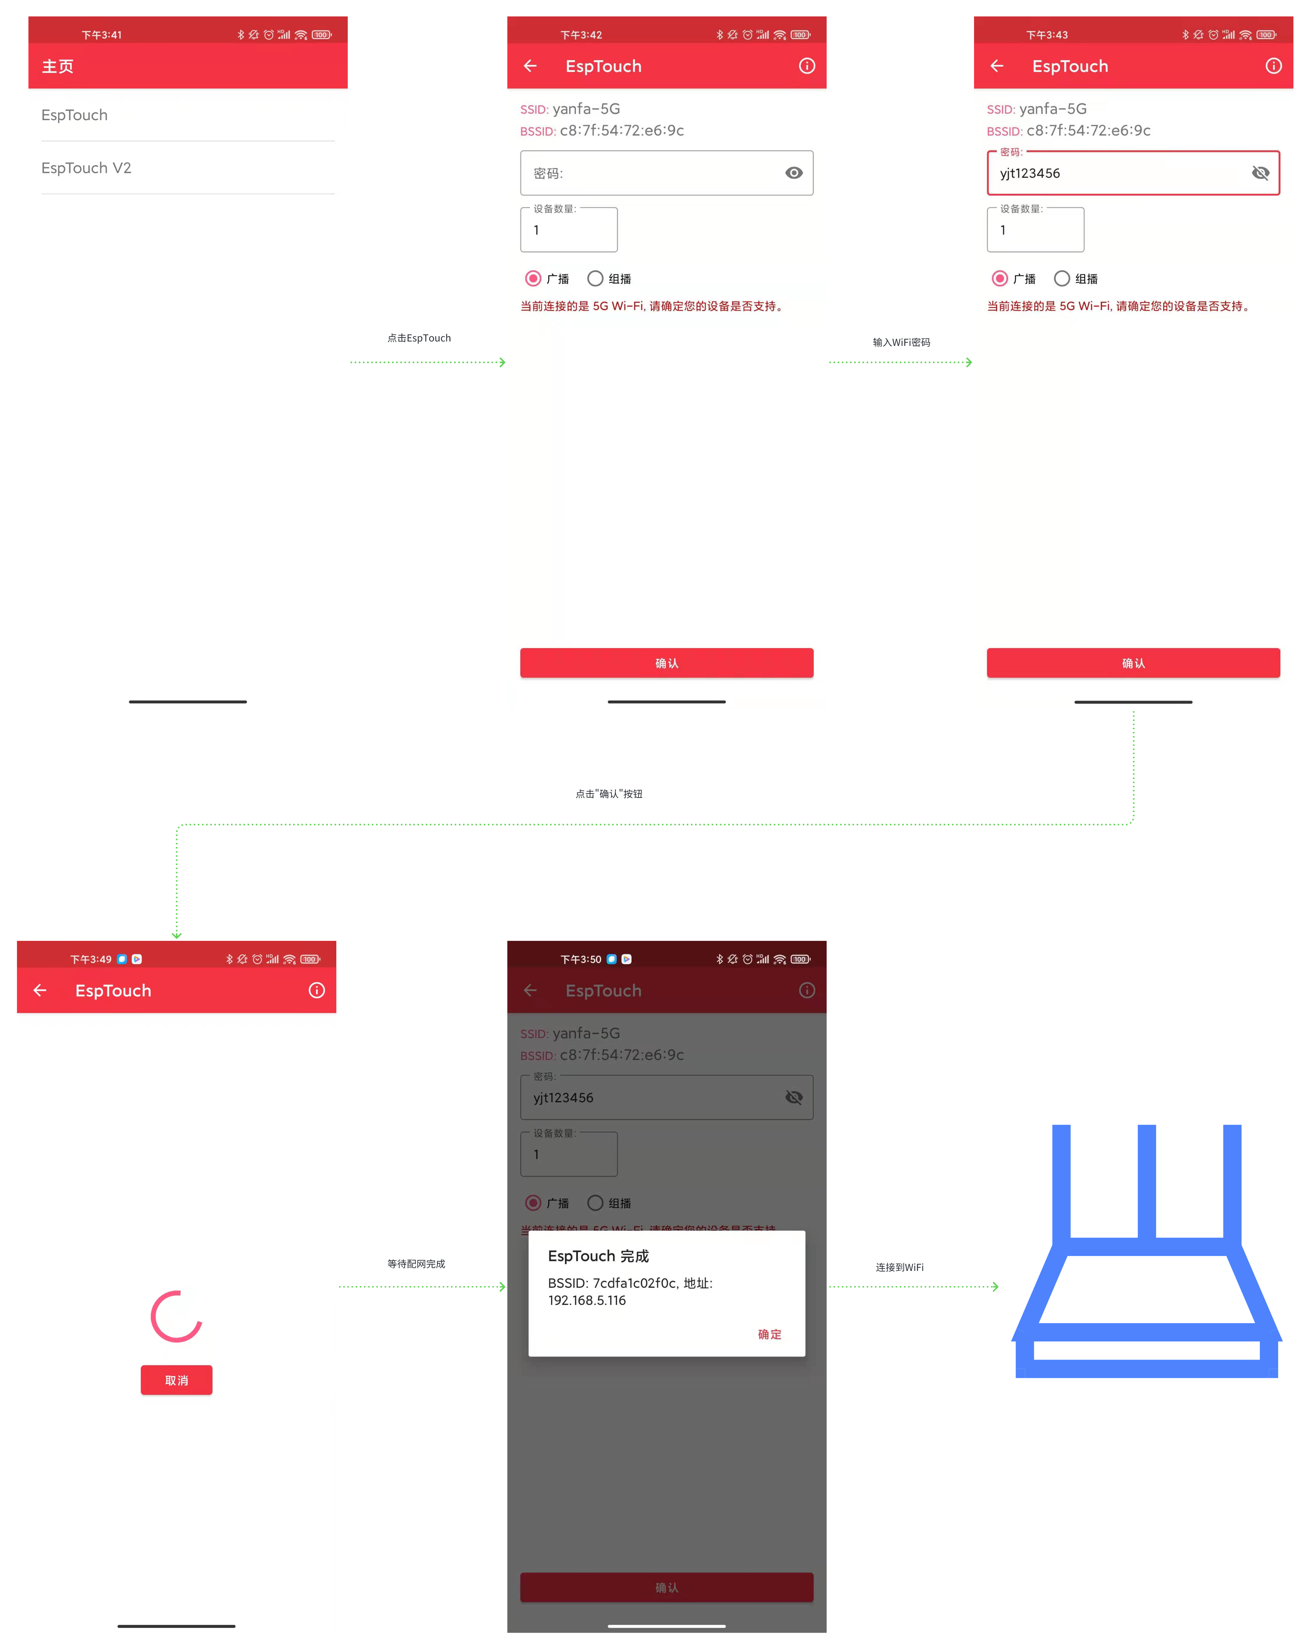
客户端配网示例

4.3.2 获取MQTT服务器信息，连接MQTT服务器
设备在首次使用时需要从HTTPS服务器获取配置信息，设备端首先通过https从https服务器获取MQTT服务器的相关配置信息。如，MQTT服务器地址、用户名、密码、主题等。然后设备通过SSL 连接到MQTT服务器，至此通信链路建立成功。连接流程如下：
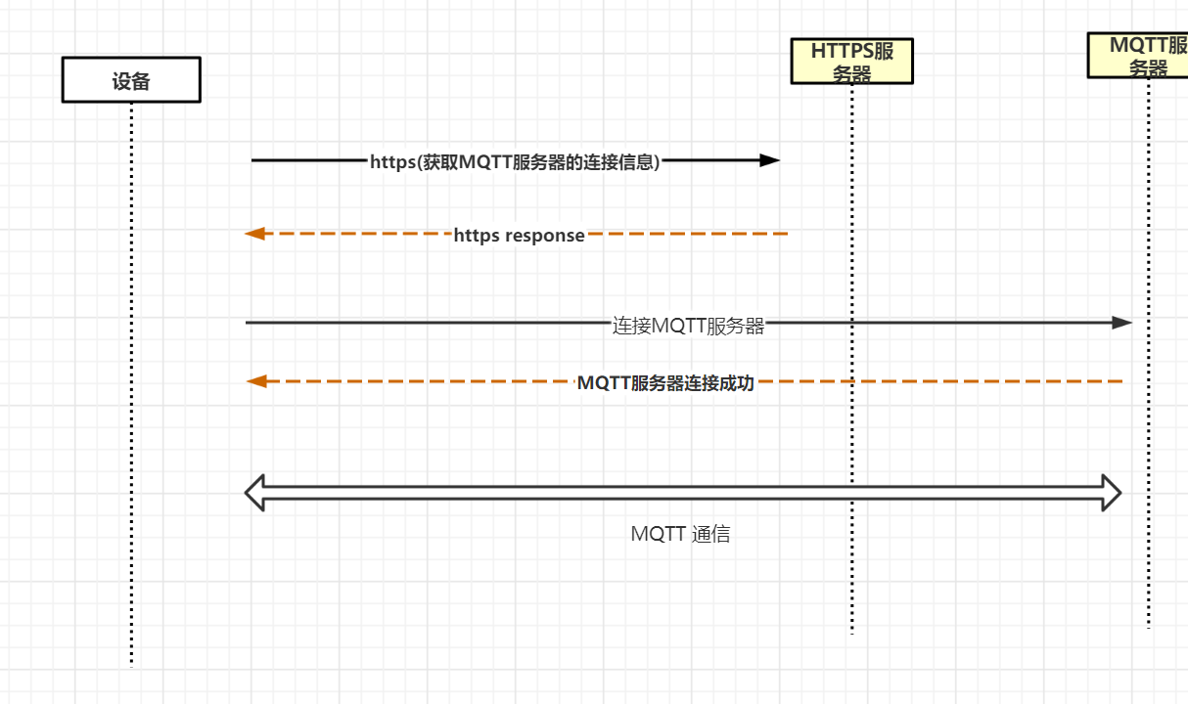
连接MQTT服务器流程
设备获取到MQTT服务器信息后，会将MQTT服务器信息存储在flash中，后续启动后首先从flash中获取MQTT服务器信息，连接MQTT服务器。
设备在某些情况下需要（重新）从HTTPS服务器获取配置信息，如：设备没有MQTT服务器等配置信息缓存；设备连接MQTT服务器过程中，出现登录认证失败；设备收到MQTT服务器主动推送的“重新获取配置信息”的指令。

4.3.3 设备端与MQTT服务器交互
交互协议详见《YJT设备通信协议》

4.3.4 设备端升级
可通过客户端发送通知或设备端输入接口（如：按键），设备端接收到此触发信号后，发送请求固件更新命令给服务器，服务器会回复更新命令结果，执行OTA升级流程。

4.3.5 设备端功能开发
详见第五章功能描述；

4.4 运行环境
CPU: esp32C3
内存: 400KB
FLASH: 4M bytes
操作系统：freeRtos

4.5 设计和实现上的限制
1. 联网控制需要在WiFi可连接范围内。

功能描述
 | 序号 | 功能 | 操作 | 功能描述 | 备注
控制功能（本地控制和手机客户端控制） | 1 | 设备联网 | 1、接通电源 | 设备显示屏点亮，指示对应功能。
控制功能（本地控制和手机客户端控制） | 1 | 设备联网 | 2、手机扫码 | 微信扫描设备上二维码，扫码后手机跳转到app下载入口，下载app。
控制功能（本地控制和手机客户端控制） | 1 | 设备联网 | 3、手机连接wifi | 手机已连接到WiFi网络可忽略此步。
控制功能（本地控制和手机客户端控制） | 1 | 设备联网 | 4、配网 | 打开APP，进入配网页面，扫面蓝牙（确保手机蓝牙开启），选中对应的蓝牙设备，点击配网，等待配网完成。  - 配网成功，客户端提示配网成功，设备上WiFi图标点亮；  - 配网失败，客户端提示配网失败并给出原因，设备上WiFi图标熄灭。
控制功能（本地控制和手机客户端控制） | 2 | 时间控制 | 短按时间键 | - 开机默认时间显示为30:00；  - 时间设定范围在5:00~60:00min之间循环可调；  - 每短按一次，时间设定变更一次，每次变更5min。
控制功能（本地控制和手机客户端控制） | 4 | 大探头红蓝光切换 | 短按大探头键 | - 开机默认为红光不开启状态；  - 短按切换状态（红光、蓝光两种状态）。
控制功能（本地控制和手机客户端控制） | 5 | 小探头红蓝光切换 | 短按小探头键 | 1、开机默认为蓝光不开启状态；  2、短按切换状态（红光、蓝光两种状态）。
控制功能（本地控制和手机客户端控制） | 6 | 启停开关 | 短按启停键 | 1、开机默认为停止状态；  2、短按切换状态（开启和停止两种状态）。
控制功能（本地控制和手机客户端控制） | 7 | 客户端操作 | 同控制面板 | 手机客户端界面包含：时间键、大探头键、小探头键、和启停键，功能同控制面板功能。设备端状态更新后上报设备状态更新信息。
 | 8 | 语音控制 | 通过语音控制设备状态 | 支持的唤醒词、命令词及播报音请参考4.3节首页
状态查询功能（ 主要同手机客户端交互，交互协议默认MQTT） | 1 | 连网状态 | 设备端周期上传 | - 设备连网后，间隔5s(暂定)发布一条心跳包用于指示网络在线，其中心跳包中包含设备工作状态信息：启停状态、红光状态、蓝光状态、当前倒计时时间、功率强度；  - 间隔10s（暂定）都没有收到设备端发布的连网状态信息，判定断网。
状态查询功能（ 主要同手机客户端交互，交互协议默认MQTT） | 2 | 工作状态 | 客户端实时获取 | 客户端请求设备状态，设备端收到请求后返回当前设备状态，设备状态包含：启停状态、红光状态、蓝光状态、当前倒计时时间、功率强度；
状态查询功能（ 主要同手机客户端交互，交互协议默认MQTT） | 3 | 故障 | 实时获取 | - 设备端检测到故障，发布一条故障指示消息；  - 客户端订阅故障的主题消息，收到后更新故障指示状态。
状态查询功能（ 主要同手机客户端交互，交互协议默认MQTT） | 4

软件版本描述
版本 | 变更原因 | 变更内容 | 变更日期 | 责任人 | 对应硬件版本

软件开发计划
项目里程碑计划 | 阶段 | 主要任务 | 责任人 | 周期 | 开始时间 | 目标完成时间
项目里程碑计划 | ID设计阶段
项目里程碑计划 | 设计开发输入
项目里程碑计划 | 手板功能样机
项目里程碑计划 | 模具功能样机
项目里程碑计划 | 产品中试验证
项目里程碑计划 | 研发BOM资料整理，输出量产备料

